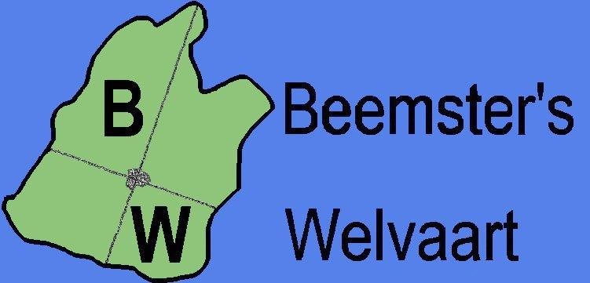

Wandeling in en om de Beemster

DATUM : 7 juni 2026
AFSTAND : 5 kilometer
START en EINDPUNT: Buurthuis Zuidoost, Middenpad 2, 1461 BW Zuidoostbeemster

Na de wandeling kunt u hier uw muntje inleveren voor koffie/thee of frisdrank

Georganiseerd door Beemster’s Welvaart i.s.m. WSV Noord-Holland Tel :06 52 540291 organisatie

Iedere deelnemer(ster) wandelt onze tochten voor eigen risico. De organisatie kan niet aansprakelijk gesteld worden voor het overkomen of veroorzaken van ongevallen en evenmin voor beschadiging of vermissing van eigendommen. Door aan onze tochten deel te nemen, onderwerpt men zich aan deze bepaling!

- RD vanaf de start uit Buurthuis Middenpad oversteken, bruggetje over
- RD tot Kruidenierspeerstraat
- RA en meteen weer
- LA Appels en Perenpad tot einde
- RA en meteen LA Jonathanpad tot einde
- RA Noorderpad
- RD Purmerenderweg oversteken
- RA 1e pad rechts Tulameenpad
- LA 1e onverharde pad (Vrije Slag) volgen tot het einde met de bocht mee naar links
- RA, bij het transformatorhuisje. Onverharde pad volgen tot het einde
- RA Vlinderslag, brug over
- RA Noorderpad, omhooog richting Oostdijk
- LA brug over
- RA 5 km Westerdraai splitsing RD 10, 15. 25 en 40 kilometer
- RA Overwheersepolderdijk volgen tot einde
- LA Hoornselaan
- RA bij stoplicht, oversteken! Doplaan in
- LA over de eerste brug
- RA pad volgen tot einde
- LA met een scherpe bocht, pad volgen tot Hoornselaan
- LA tot stoplicht, hier oversteken
- LA , doorlopen tot over de Hoornsebrug
- RA Molenplantsoen
- LA Houttuinen
- RA Beemsterbrug over
- RD Purmerenderweg tot 2e straat
- LA Wouter Sluislaan
- RD Verzetsplein
- RD Prinses Wilhelminasingel
- RA Dirk Dekkerstraat
- RD H. Wagemakerstraat
- RA Buurthuis, finish 

Wij hopen dat u een leuke wandeling hebt gehad.

Voor meer info WSVNOORDHOLLAND.NL

Onze eerstvolgende wandeling zaterdag 15 augustus 2026

Willem de Wandelaar 3e editie

Startlocatie: Coronel Sports Huizen
IJsselmeerstraat 5B, 1271 AA Huizen


©Alle rechten voorbehouden.
Niets uit deze uitgave mag worden verveelvoudigd, opgeslagen in een geautomatiseerd gegevensbestand en/of
openbaar gemaakt in enige vorm of op enige wijze, hetzij elektronisch, mechanisch, door fotokopieën, opnamen of op
enige andere manier zonder voorafgaande schriftelijke toestemming van de uitgever. WSV Noord-Holland

